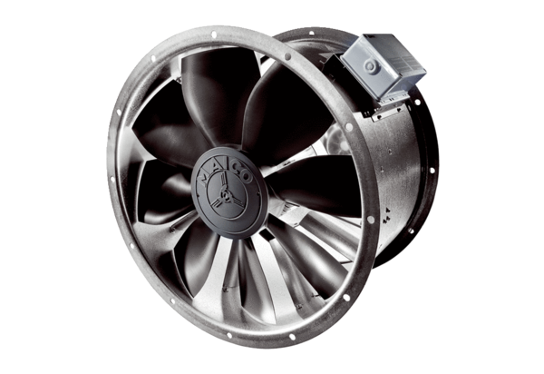Axiální potrubní ventilátor DZL 30/42 BObsah dodávky: 1 kusSortiment: C
Typové číslo: 0086.0094Výrobce: MAICO

